

Klausur Grundlagen von Datenbanksystemen

Bachelor AI

Aufgabenblätter

Wintersemester 2018/2019

Datum: 20. Februar 2019

Aufgabe 1: (Begriffe des Entitäts-Beziehungs-Modells – Teil 1) (5 Punkte)

Auf den Lösungsblättern finden Sie ein schematisches ER-Diagramm das einen Ausschnitt der aus der Vorlesung bekannten Universitätsdatenbank darstellt. Benennen Sie die einzelnen Elemente gemäß den Fragen auf den Lösungsblättern.

Aufgabe 2: (Begriffe des Entitäts-Beziehungs-Modells – Teil 2) (5 Punkte)

Auf den Lösungsblättern finden Sie ein ER-Diagramm, daß Sie in ein Schema überführen sollen. Überführen Sie das Diagramm zuerst in ein Schema und verfeinern Sie dieses im Nachfolgenden.

Aufgabe 3: (Begriffe des Entitäts-Beziehungs-Modells – Teil 3) (6 Punkte)

Die untenstehenden 3 Relationen zeigen eine Datenbank für eine Miniwelt (Bierkneipen). Auf den Lösungsblättern finden Sie ein ER-Diagramm, in dem allerdings einige Fehler enthalten sind. Beantworten Sie die zugehörigen Fragen auf den Lösungsblättern.

Aufgabe 4: (SQL-Select-Anweisung) (22 Punkte)

Tragen Sie die Ergebnisse der folgenden SQL-Anfragen in die Tabellengerüste auf den Lösungsblättern ein.

T1 | A | B | C | D
 | 1 | blau | 10 | X
 | 2 | blau | 40 | X
 | 3 | rosa | 30 | S
 | 4 | orange | 10 | M
 | 5 | orange | 20 | M
 | 6 | orange | 50 | X
 | 7 | orange | 50 | X
 | 8 | magenta | 50 | S
 | 9 | magenta | 40 | S
 | 10 | violett | 10 | XXL
 | 11 | violett | 20 | XXL
 | 12 | violett | 10 | M
T2 | E | B | C
 | 2 | blau | 20
 | 4 | blau | 40
 | 4 | blau | 50
 | 6 | orange | 20
 | 6 | orange | 50
 | 8 | orange | 50

- SELECT A FROM T1 WHERE A > 6 AND D = 'S' OR C =30 (2 Punkte)

- SELECT DISTINCT B FROM T1
WHERE A > 3 AND (D = 'M' OR D = 'S') (2 Punkte)

- SELECT A, E FROM T1, T2 WHERE 2 * A = E (2 Punkte)

- SELECT COUNT(*) FROM T1, T2 (1 Punkt)

- SELECT B, COUNT(*) FROM T1 GROUP BY B (1 Punkt)

- SELECT D, COUNT(*) FROM T1
WHERE C > 30
GROUP BY D (3 Punkte )

- SELECT B, MAX(C) FROM T1
WHERE D IN ('S','M')
GROUP BY B
HAVING COUNT(*) >= 2 (3 Punkte)

- SELECT COUNT(*) FROM T1, T2 WHERE T1.A = T2.E (2 Punkte)

- SELECT A, T1.B FROM T1, T2
WHERE T1.B = T2.B AND T1.A = T2.E (3 Punkte)

- SELECT DISTINCT B
FROM T1 WHERE C IN
(SELECT C FROM T2 WHERE E > 4) (2 Punkte)

- SELECT COUNT(*) FROM T1 WHERE B <> NULL (1 Punkt)

Aufgabe 5: (Integritätsbedingungen) (12 Punkte)

R | A | B | C | F | G |  | S | A | D | E
 | 2 | 1 | NULL | NULL | 5 |  |  | 1 | 3 | NULL
 | 3 | 4 | 2 | 1 | NULL |  |  | 3 | 1 | 1
 | 2 | 2 | 3 | 4 | 4 |  |  | 4 | 3 | 3
 | 4 | 1 | NULL | NULL | 4 |  |  | 2 | 4 | 4
 | 1 | 3 | 3 | 4 | NULL |  |  | 8 | 8 | 8
 |  |  |  |  |  |  |  | 9 | 9 | 9

Die Tabellen R und S seien (mit Integritätsbedingungen) in SQL-Syntax wie folgt definiert.
CREATE TABLE S ( A INT, D INT, E INT,
CONSTRAINT CS1 PRIMARY KEY (A),
CONSTRAINT CS2 UNIQUE (E),
CONSTRAINT CS3 CHECK ((D+E) <= 10 OR (A+D) = 2*E),
CONSTRAINT CS4 CHECK (D = NULL), IMMER UNKNOWN
CONSTRAINT CS5 FOREIGN KEY (E) REFERENCES S(A),
CONSTRAINT CS6 CHECK (2*E >= 2*D))

CREATE TABLE R ( A INT, B INT, C INT, F INT, G INT,
CONSTRAINT CS7 PRIMARY KEY (A, B),
CONSTRAINT CS8 CHECK ((B<G) OR (A = 2) AND (A = C)), CONSTRAINT CS9 CHECK ((A != C) OR (A = 1)),
CONSTRAINT CS10 FOREIGN KEY (B) REFERENCES S(A),
CONSTRAINT CS11 FOREIGN KEY (C,F) REFERENCES R(A,B))

Auf dem Lösungsblatt finden Sie 12 INSERT-Anweisungen.
Jede INSERT-Anweisung soll für sich betrachtet werden, d.h. eventuell erfolgreiche Einfügungen vorangehender Anweisungen werden als zurückgesetzt angenommen !
Tragen Sie auf dem Lösungsblatt zu jeder INSERT-Anweisung entweder den Namen der Integritätsbedingung (z.B. CS3) ein, gegen die beim Einfügen verstoßen wird oder OK, wenn gegen keine Bedingung verstoßen wird (und somit das Tupel in die Datenbank eingefügt werden kann).

Aufgabe 6: (Relationale Algebra) (7 Punkte)

Gegeben sind die folgenden Tabellen des Universitätsschemas:

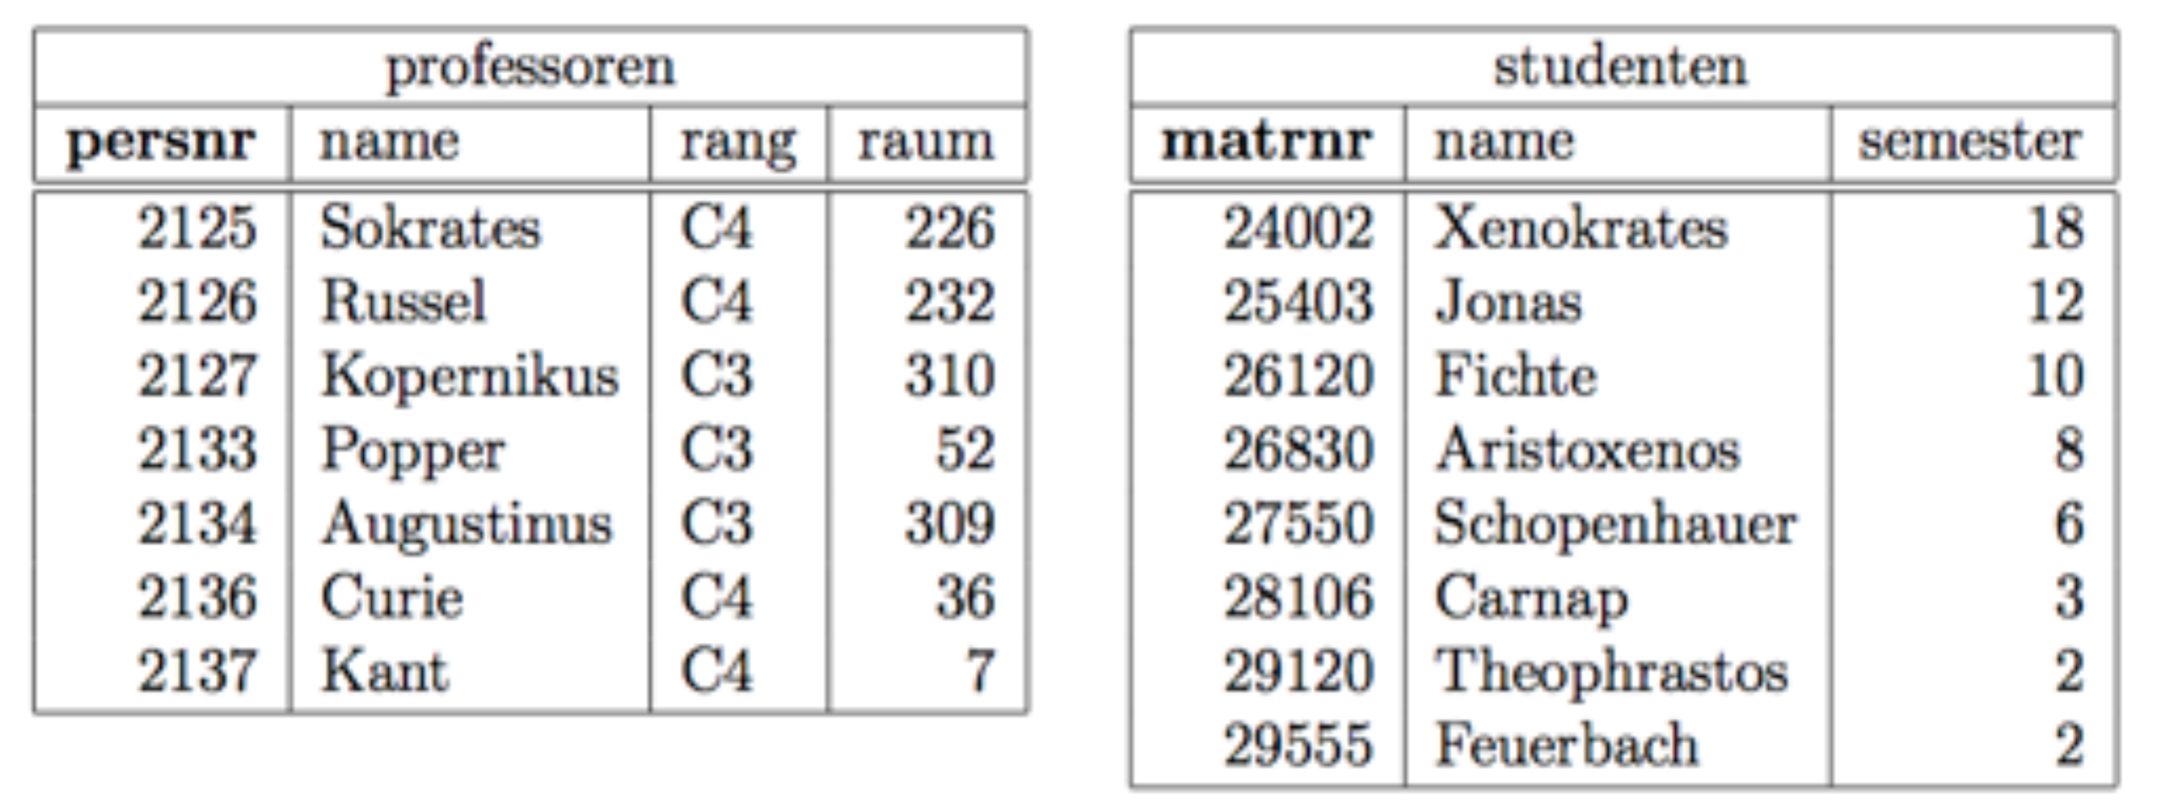
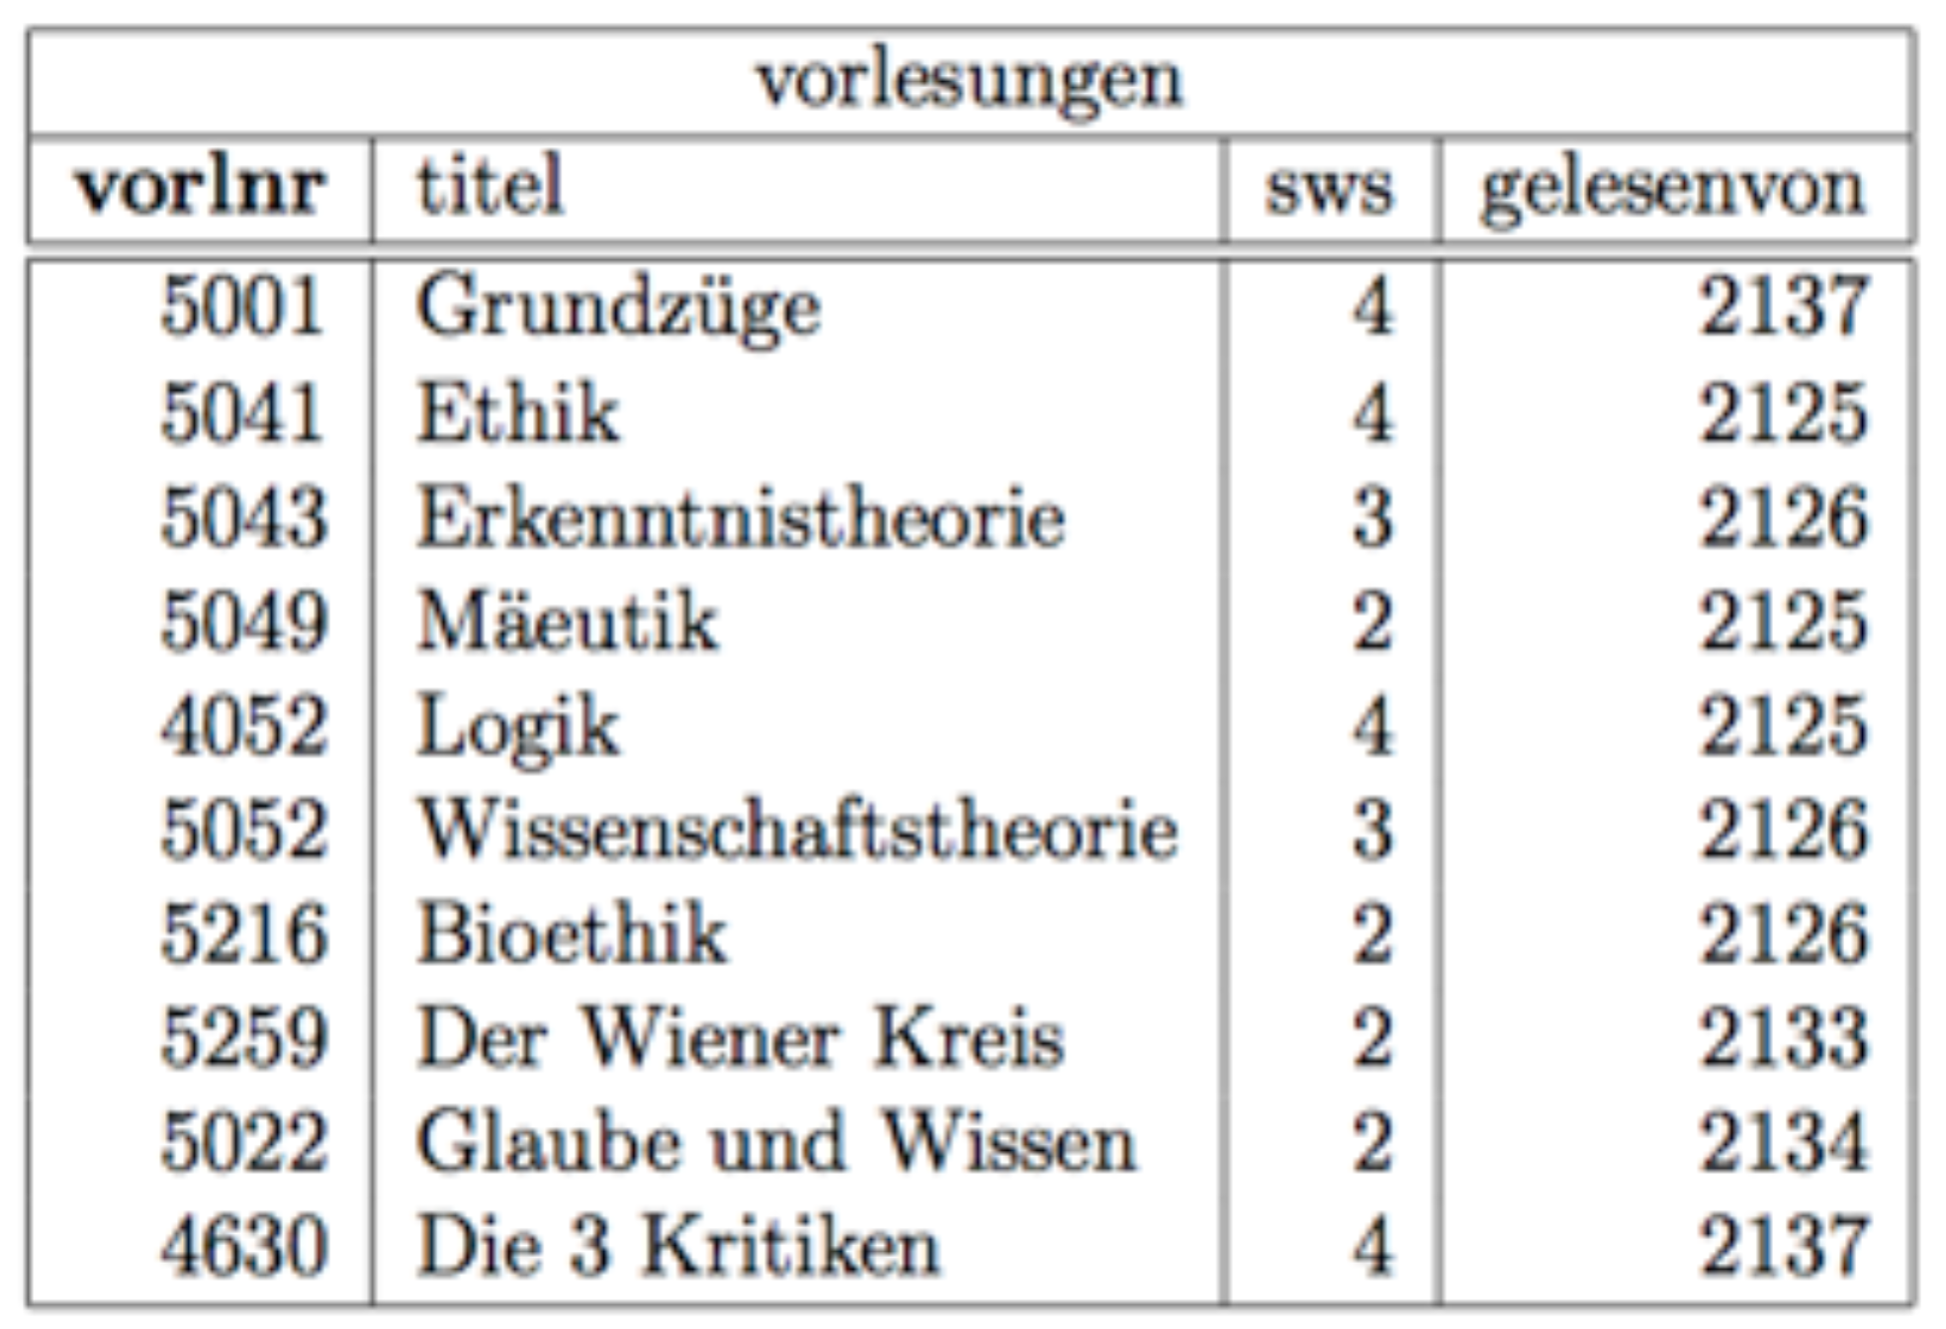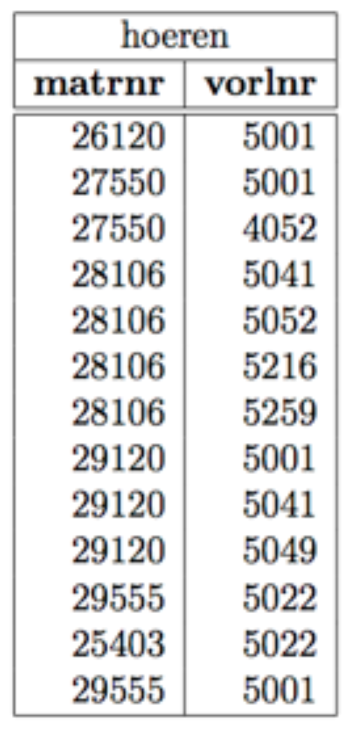

Beantworten Sie die Fragen auf den Lösungsblättern.

Aufgabe 7: (Normalisierung und BCNF) (10 Punkte)

Gegeben sei die Relation R(A, B, C, D) mit den folgenden funktionalen Abhängigkeiten

AD BC

A D

BC AD

D B

Beantworten Sie dazu die Fragen auf den Lösungsblättern.

